Ход НОД.
Воспитатель. Ребята, сегодня мы отправимся в путешествие в волшебную страну, которая называется - «Здоровье». Чтобы быть здоровыми, ловкими, умными, выносливыми, стройными, красивыми, чтобы у нас все получалось. Два моих друга помогут мне поведать вам о волшебной стране «Здоровье». Они пришли из чудесной страны – сказок. Это мальчики. Одного зовут «Крепыш», а другого – «Заболейка» (показ картинок).
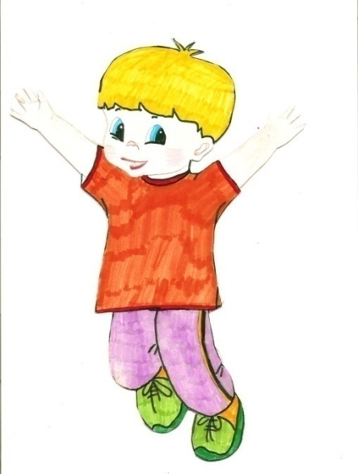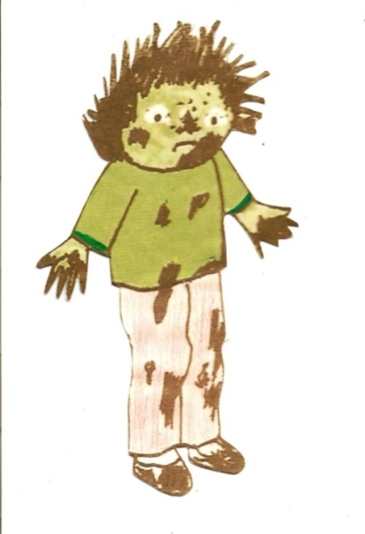
Посмотрите на них. Как вы думаете, кто «Крепыш», а кто «Заболейка»?
Дети. У «Крепыша» румяные щечки, крепкая, стройная фигура. Он занимается спортом. Много гуляет на свежем воздухе. Катается на санках, коньках, лыжах. Ест мытые овощи и фрукты. Всегда моет руки, умывается, чистит зубы, делает зарядку.
Воспитатель. А как вы думаете «Крепыш» болеет? Чем питается «Крепыш», что он ест?
Дети. Нет, «Крепыш не болеет».
Воспитатель. «Заболейка» ведет такой же образ жизни или нет? Почему?
Дети. «Заболека» не купается, не моет руки перед едой, не занимается спортом, играет с дворовыми собаками.
Воспитатель. Мы поможем ему стать таким, как «Крепыш». Начинаем помогать, расскажем «Заболейке» про очень чистоплотного ежа.
Массаж тела «Ежик».
Ежик в бане вымыл ушки. Потирают уши.
Шею, кожицу на брюшке. Поглаживают шею, живот.
И сказал еноту еж: Поглаживают по спине друг друга.
Ты мне спинку не потрешь?
Ребята, давайте «Заболейке» дадим советы, как быть здоровым.
Дети. Чистить зубы, стричь ногти, мыть руки с мылом, купаться. Не есть много сладкого. Есть полезные продукты: морковь, капуста, яблоко, молоко, творог и т.д.
Воспитатель. Ребята «Заболейка» будет выполнять ваши пожелания и станет таким, как «Крепыш». Сейчас мы попрощаемся с нашими друзьями, пожелаем здоровья, до новых встреч.
- Ребята, как вы думаете, почему одни дети все успевают: и погулять и по дому помочь, и книжку почитать. Игрушки у них прибраны, одежда в порядке. А у других одни обещания и жалобы, что не успел.
Как мы назовем этих детей?
Дети. Кто со всеми делами справляется «Успевайка». А кто ни чего не успевает «Неуспевайка».
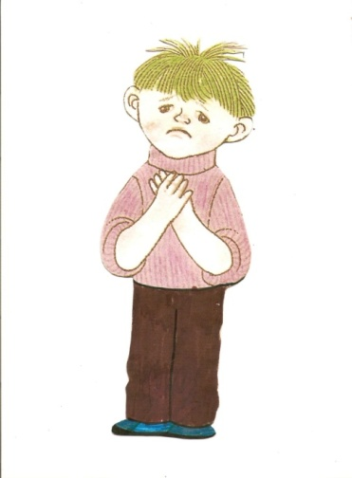
Воспитатель. Дети, сегодня, нам почтальон принес два письма (читаю адрес), давайте прочитаем эти письма (читаю письмо).
«Здравствуйте, ребята.
Я живу в деревне, здесь тихо и хорошо. Сплю долго, сколько хочу и поэтому умываться, не успеваю. Зарядку не делаю, зачем она мне, зубы чистить некогда, да они у меня болят. Потом поем что - нибудь вкусненькое – чипсы, пирожное, конфеты вместе с любимым котом и так надеюсь, что опять хочется полежать. Смотрю телевизор, сколько хочу, что даже порисовать не успеваю, не успеваю прибирать игрушки. На речку не хожу, далеко, на велосипеде не катаюсь, и все равно ничего не успеваю, а сильно устаю. У меня часто болит голова, живот, ноги. Помогите мне». (Показываю картинку мальчика «Неуспевайки»). Как назовем этого мальчика?
Дети. Это «Неуспевайка».
Воспитатель. Поможем «Неуспевайке»?
Дети. Да, поможем.
Воспитатель. Давайте прочитаем другое письмо (читаем письмо).
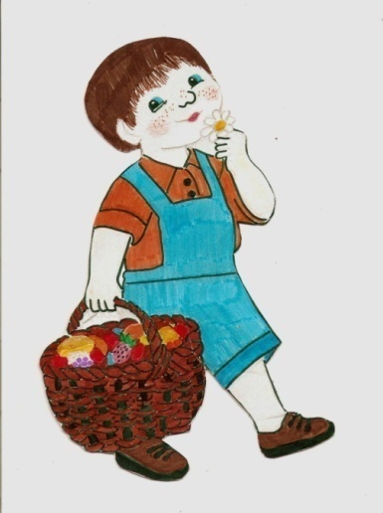
«Здравствуйте, ребята.
То место, где я живу, называется деревней, красота! Есть лес, озеро. По утрам я встаю рано, меня будет солнышко и птицы. Делаю зарядку, чищу зубы, умываюсь, завтракаю. Помогаю бабушке по хозяйству: поливаю цветы. Подметаю двор. Успеваю покататься на велосипеде, с удовольствием с папой купаюсь в озере. Перед обедом обязательно руки с мылом мою. Успеваю с бабушкой ходить в лес за ягодами. Люблю рисовать. После ужина я дышу лесным воздухом, смотрю спокойной ночи малыши и крепко засыпаю. Я подрос, загорел, стал сильнее и крепче. До свидания, ребята». (Показываю картинку мальчика «Успевайки»). Как мы назовем этого мальчика?
Дети. Это «Успевайка»?
Воспитатель. Ребята, как выдумаете, что помогает «Успевайке» успевать, все делать, что он соблюдает?
Дети. Режим дня.
Воспитатель. Правильно. Режим – это когда все твои дела распределены четко по времени в течение дня. Он диктует, какое дело, нужно делать, чем и когда заниматься. Когда завтракать, обедать, ходить на прогулку и т. д. Режим помогает следить за чистотой и соблюдать опрятность в одежде, правильно питаться, помогает укреплять здоровье.
- Ребята, а «Неуспевайка» соблюдает режим дня?
Дети. «Неуспевайка» не соблюдает режим дня.
Воспитатель. Ребята, давайте покажем «Неуспевайке», как мы соблюдаем режим дня. Поиграем в игру «Разложи по порядку». Вам надо по порядку разложить картинки с изображениями детей, занятых различными видами деятельности в течение дня. (По ходу игры при необходимости помогаю наводящими вопросами).
Дидактическая игра «Разложи по порядку».

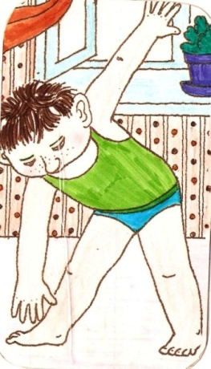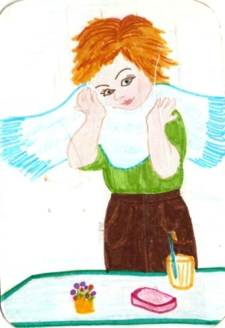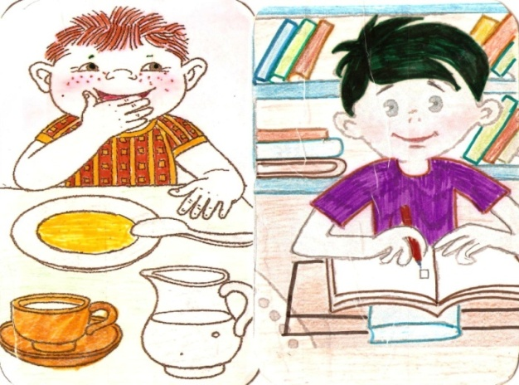
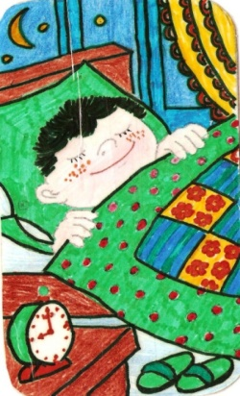
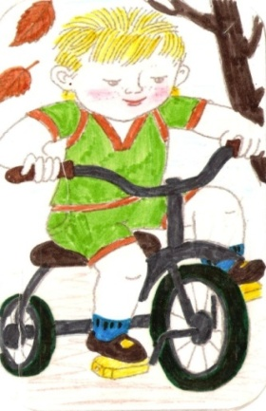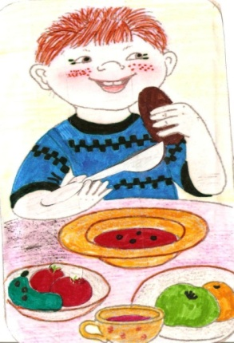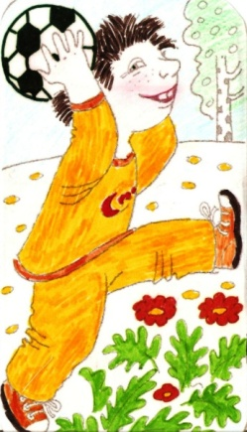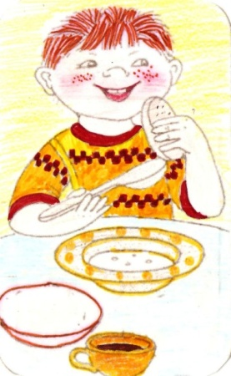
Молодцы, вы соблюдаете режим дня. Поэтому вы дисциплинированны, хорошо и качественно выполняете все свои дела и задания.
Ребята, давайте эту игру отправим «Неуспевайке», он будет соблюдать режим, будет расти крепким, стройным, аккуратным и станет «Успевайкой». (Кладем в конверт игру, и я обещаю отослать ее «Неуспевайке»).
Отправляемся путешествовать дальше, в сказку, говорим волшебные слова: «Хлоп - хлоп, топ- топ, вокруг себя покружись в сказке окажись».
«В некотором царстве, в некотором государстве жили- были две очень знатные семьи.
Одна семья – горбунов - была очень гордой.
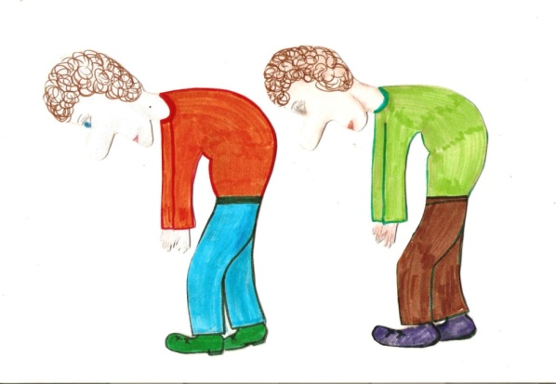
Они говорили так про себя: «Мы самые знатные, мы самые богатые, мы самые красивые. У нас круглые спины, а голова всегда смотрит вниз - мы все видим, что лежит на земле (показываю иллюстрацию). А семья солдатика была очень скромной. Отец всегда говорил сыну: «Смотри всегда вперед, сынок. Не склоняй голову перед трудностями. Расправь свои плечи, и никогда ничего не бойся (показываю иллюстрацию)».
Игра- имитация. «Покажи, с какой спиной ходили в семье горбунов. Покажи, с какой спиной ходили в семье солдатика».
Физминутка.
В путь пойдем мы спозаранку,
Не забудем про осанку,
До чего трава высока,
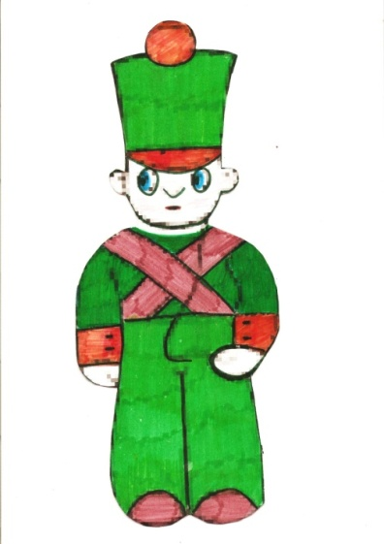
То крапива, то осока,
Поднимаем выше ноги,
Коль идем мы по дороге.
Дождик, дождик, кап - кап-кап,
Мокрые дорожки,
Все равно пойдем гулять,
У нас есть сапожки».
Воспитатель. Ребята, а как вы думаете, приятно смотреть на стройного или на сутулого человека?
Дети. Приятно смотреть на стройного человека.
Воспитатель. Ребята, как вам понравилось ходить: выпрямив спину или сгорбившись?
Дети. Понравилось ходить, выпрямив спину.
Воспитатель. Правильная осанка не дается человеку с рождения, а приобретается им. Она вырабатывается в детстве.
«Об этом знал солдатик, поэтому с детства занимался физическими упражнениями, спортом, и раз слышал от родителей: «Не сгибай спину! Расправь плечи! Подними голову!»
А в семье горбунов родители не учили своих детей держать спину ровно. Они ходили, уткнувшись носом в землю, и не замечали, как прекрасен окружающий мир. Они никогда не говорили своим детям: «Следи за осанкой! Выпрями плечи! Подними голову!» В семье горбунов дети были очень ленивые. Они считали, что их спины и так красивые, поэтому не стоит прилагать лишних усилий. Чтобы сделать осанку стройной.
- Но случилась беда. У детей горбунов заболели спины, они не смогли встать с постели, не смогли ходить в школу. Позвали на помощь солдатика, и он дал нужные советы».
- Ребята, какие правила вы знаете и выполняете для формирования правильной осанки? Расскажите.
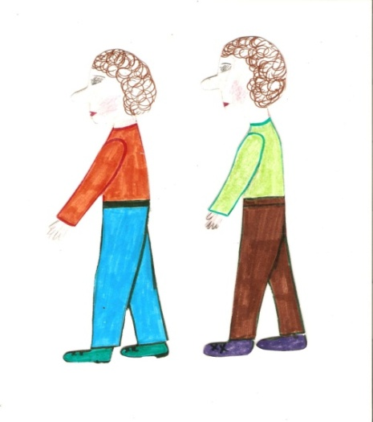
Дети. 1. Ежедневно делать утреннюю зарядку, заниматься физическими упражнениями.
2.Правильно сидеть за столом на стуле, не горбиться, не склонять низко голову.
3. При переносе тяжестей равномерно нагружать руки. Если носить ранец в одной руке, одно плечо станет ниже другого.
4. Больше гулять на свежем воздухе, играть в спортивные игры: в футбол, в кегли, кататься на велосипеде, коньках, санках, лыжах, играть с прыгалками, обручами, мячами и т.д.
5. каждый день смотреть на себя в зеркало, которое будет напоминать, какая у вас осанка.
Воспитатель. Ребята, давайте нарисуем предметы, которые необходимы для занятий спортом.
(Дети рисуют: мячи, обручи, прыгалки, коньки, санки и т. д.)

Воспитатель. Ребята, такие же советы дал солдатик. Дети в семье горбунов выполняли его советы, и произошло чудо! У детей перестали болеть спины, они стали красивыми, стройными, подтянутыми (показываю картинку)». Вот и сказке конец, нам пора в группу. Говорим волшебные слова: «Хлоп- хлоп, топ- топ, вокруг себя покружись в группе окажись».

Ребята, какие пословицы и поговорки о здоровье вы знаете?
Я начну, а вы продолжите.
Здоровье дороже …. (богатства).
Болен лечись, а здоров -…. (берегись).
Ешь чеснок и лук – не возьмет…(недуг).
Лень – сестра… (болезни).
Быстрого человека и ловкого болезнь… (не догонит).
Горьким лечат, а сладким … (калечат).
Здоров будешь - все… (добудешь).
Здоровому человеку врач… (не надобен).
Воспитатель. Ребята, за то, что вы побеспокоились о здоровье Заболейке», «Неуспевайке», о детях семьи горбунов, дали им нужные и полезные советы, за то, что вы следите за своим здоровьем, я вручаю вам медаль «Здоровье» (раздаю медали). На этом наше путешествие закончилось.

